SCHELL Selbstschluss-Kartusche VITUS SC-T
SCHELL

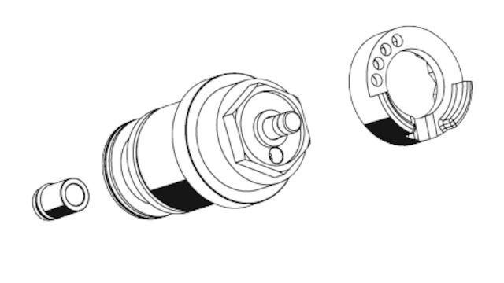Eigenschaften
GTIN:
4021163160031
HAN:
296790099
Produktserie
VITUS

